LOCATION DU
TEMPLE DE COPPET

Nous vous demandons de lire attentivement ce document qui vous fournira les indications nécessaires à la réservation de l’église, à l’organisation de votre événement et à son déroulement dans les meilleures conditions. Merci.

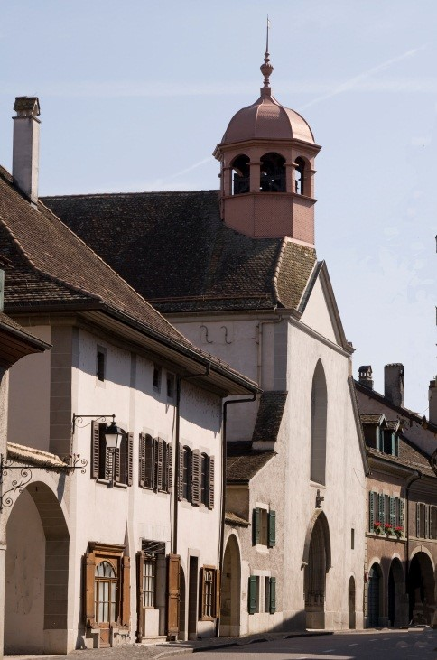
Descriptif de l’église
300 places soit 32 bancs, 50 chaises en paille et 20 places dans les stalles.

Réservation de l’église
La réservation de l’église doit être faite le plus tôt possible, mais au plus tard 6 semaines avant l’événement, au moyen du formulaire que vous obtiendrez auprès du secrétariat paroissial (paroissets@bluewin.ch).
Vous devez être au bénéfice d’une assurance responsabilité civile adéquate. Merci d’en joindre une copie à la demande de réservation.

Organiste
L’utilisation de l’orgue de l’église nécessite l’autorisation de l’organiste titulaire. Nous vous invitons donc à contacter Mme Florence Kraft au 076 316 13 42.

Technique
L’utilisation d’un équipement de sonorisation est soumise à autorisation.
Pour toute question technique ou logistique, veuillez prendre contact avec notre sacristain M. Yves Burger au 079 883 25 60.

Stationnement des véhicules
La responsabilité du stationnement est à votre charge. Merci de signaler à vos invités de prêter attention à la circulation automobile lors de la sortie de l’Église.

Frais d’utilisation de l’église
L’entrée au concert doit rester libre. La mention "Entrée libre" figurera sur les affiches et flyers annonçant le concert. Une collecte, mentionnée sur les affiches, est généralement prévue à la fin du concert.
Une participation forfaitaire aux frais d’entretien fixée à CHF 400.- est due pour chaque concert. Elle est augmentée de CHF 50.- pour chaque répétition qui n'a pas lieu le jour-même du concert.
Le montant total doit être versé dès réception de la facture envoyée par le secrétariat (après autorisation de l'association METS).

Publicité
La publicité pour le concert vous incombe.
Nous vous suggérons d’envoyer votre matériel publicitaire à Nyon Région Tourisme (www.lacote-tourisme.ch/fr/), au site Temps libre (www.tempslibre.ch) ainsi qu’à l’agenda du journal La Côte (www.lacote.ch/sortir/).

Divers
La location de la Salle communale comme vestiaire ou lieu de réception peut être envisagée selon les disponibilités de la Commune de Coppet (022 960 87 00).
L’église ne comporte pas de sanitaires. Des WC publics sont à disposition à la place des Ormes et à l'annexe de la Maison de Ville, Grand-rue 65, Coppet.
Le temple est un lieu de vie et accueille régulièrement des conférences, concerts et expositions. Des installations (panneaux, affiches, œuvres artistiques) liées à ces événements peuvent de ce fait être présentes dans le temple au moment de votre événement. Nous vous invitons à contacter le secrétariat en cas de questions à ce sujet.

